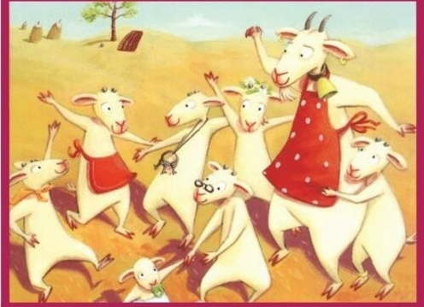
PONEDELJEK, 11. 1. 2021
MATEMATIKA
SEDEM – število in številka
- Število in številka 7
Vodimo pogovor: Ali poznate pravljico, v kateri srečamo število sedem? Naštejejo naslove pravljic (Sneguljčica, Volk in sedem kozličkov).
Pokažemo sliko iz pravljice Volk in sedem kozličkov. Opazujejo sliko in preštejejo kozličke.
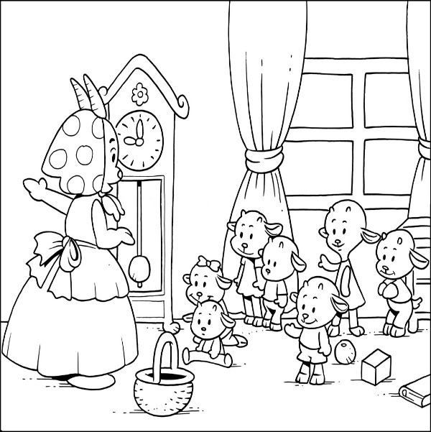

Nadaljujemo: Mama koza je vsakemu kozličku prinesla korenček. Koliko korenčkov je imela v košari? Odgovorijo: V košari je imela 7 korenčkov.
V karo zvezek napišemo SEDEM in DATUM nato narišejo sedem korenčkov in v kvadrat napišemo številko 7.
- Zapis številke 7
Pokažemo poteze zapisa številke 7.

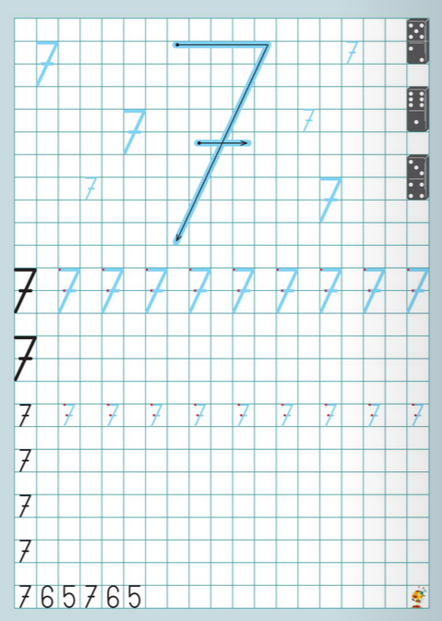

Vadijo zapis številke s prstom po zraku, s prstom po sošolčevem hrbtu, s prstom v zdrobu, z voščenko po večjem papirju. Pozorni smo na pravilne poteze zapisa.
DZ 2, str. 14
Naloga na rumenem polju
Preberemo naslov.
Učenci poimenujejo predmete v vsakem okencu in jih preštejejo. Preštejejo pike/črtice/prste na rokah, preberejo število. S prstom prevlečejo številko 7. Pozorni so na poteznost.
Na desetičku preštejejo rdeče pike. Na številskem traku pokažejo številko 7.
- Hišica
V vsakem nadstropju hišice preberejo števila. Ugotavljajo, kdaj in kako se števila ponavljajo.
- Število 7 v moji okolici
Opazujejo, poimenujejo predmete, ugotavljajo, kje je število 7. Še sami predstavijo svoje ideje/predloge.
 Po navodilih opravijo naloge.
DZ 2, str. 15
1., 2. in 3. naloga
Po navodilih rešujejo naloge. Po potrebi pomagamo in svetujemo. Preverimo rešitve.
 Vadijo zapis številke 7 v zvezek. Pozorni smo na poteznost.
SLOVENŠČINA
VELIKA TISKANA ČRKA N
Učence spodbudimo, naj iščejo besede, ki imajo začetni glas N; končni glas N; glas N v sredini.

Ogledajo si poteznost pisanja črke N.
https://nasaulica.si/datoteke/Prikaz_pisanja_crk/story_html5.html?fbclid=IwAR1OjMIn_yOzwD4KgRvC3Jt1rWWtyIMK5L803VK48VoU4cL5aMeUbyv-7fw
Črko N napišite v črtan zvezek po tem vzorcu.
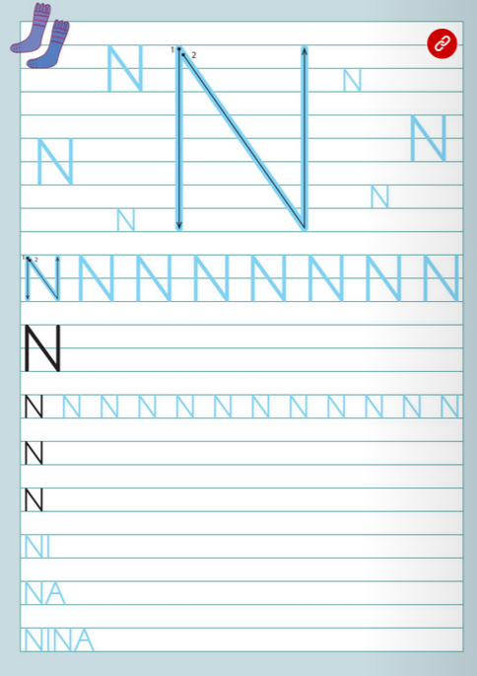

Učenci vadijo pisanje črke N po zraku/po klopi/po hrbtu sošolca/na papir/v zdrob… Pozorni smo na poteznost.
Črko N oblikujejo z barvicami, s papirnatimi trakovi, plastelinom …
SPOZNAVANJE OKOLJA
NEVARNE SNOVI IN PREDMETI


Učencem pokažemo znak in jih vprašamo:
- Kaj mislite, da nam ta znak sporoča? Ali ste ta znak že kdaj videli? Kje? Naštejte stvari, za katere menite, da so lahko nevarne. Razložite, zakaj. Kateri predmeti so lahko nevarni? Zakaj? Ali so tudi tekočine lahko nevarne? Katere nevarne tekočine poznate? Kako moramo z nevarnimi predmeti in tekočinami ravnati?
DZ, str. 45
Zgornja naloga
Učenci si ogledajo fotografiji in povedo, kaj se lahko zgodi. Pogovorimo se, zakaj so tudi tablete lahko nevarne ter da zdravila sodijo med nevarne odpadke.
Pogovorimo se o uporabi različnih pirotehničnih sredstev; povemo, da so nesreče pri uporabi petard lahko tudi zelo hude (izguba prstov na roki, vida, sluha …).
Preberemo opozorili, ki jih izrekata Lili in Bine. Učenci naj pojasnijo, zakaj sta njuni opozorili pomembni.
Spodnja naloga
Učenci si ogledajo fotografije. Preberemo besedilo pod fotografijami in se pogovorimo, zakaj sodijo baterije med nevarne odpadke ter zakaj je bencin nevarna snov.
Naštejejo nevarne snovi, ki jih še poznajo.
Pogovorimo se o tem, da nevarne predmete in snovi ne smemo vreči med navadne odpadke, temveč jih zbiramo ločeno.

GLASBENA UMETNOST
Ura je namenjena ponavljanju in utrjevanju.
PROSIM, ČE MI POŠLJETE REŠENE NALOGE.
LEP POZDRAV. UČITELJICA MOJCA

